Asistencia 20%
Examen teorico
Examen practico

Diseño y programación de sitios web
HTLM
Conjunto de paginas web, es un sitio web
TCP/IP
http (hypertext transfer protocol)

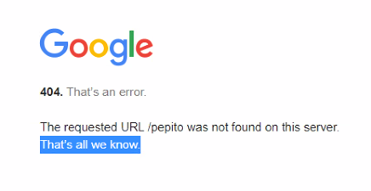
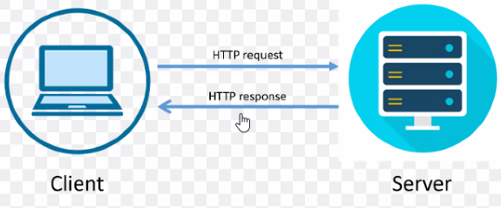

Visual Studio Code

Doc Tab – genera codigo

Install Extension Live Server

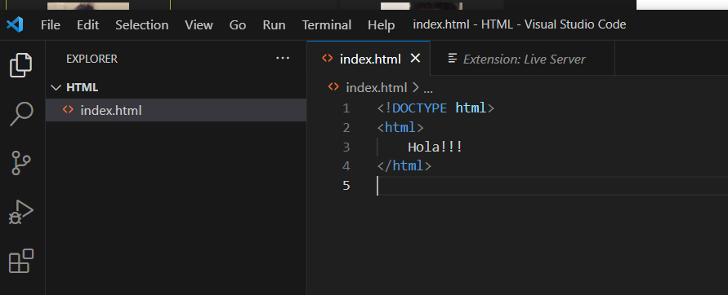
To see the website – Open with Live Server

UTF-8 for language

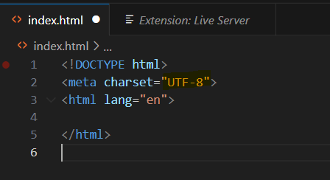

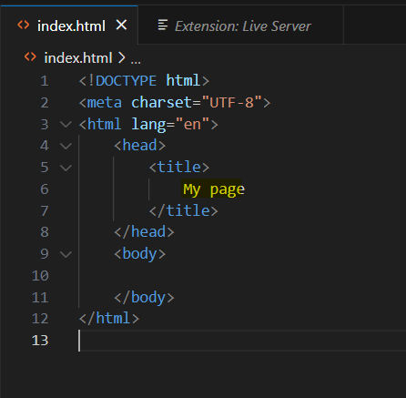
Title

<br> salto de linea

<!DOCTYPE html>
<meta charset="UTF-8">
<html lang="en">
<head>
<title>
My page
</title>
</head>
<body>
Hola Mundo
<br>
Soy Pepe
</body>
</html>

Heading – size

<h1>
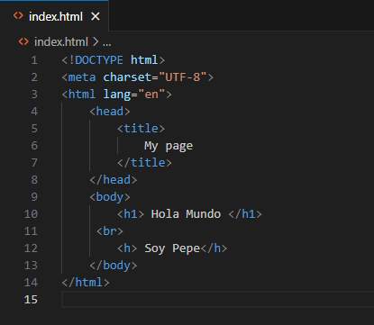
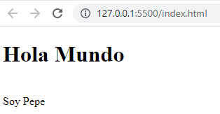

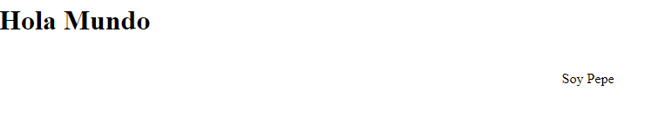
Center

<p> parrafo
lorem5 – number of words

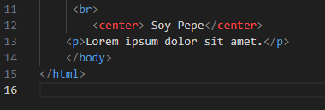

<a href – link
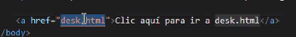

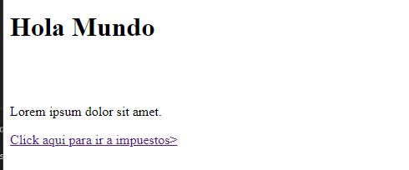

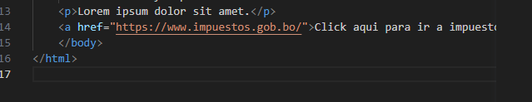

img

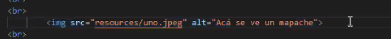

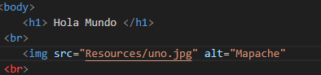

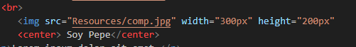

audio

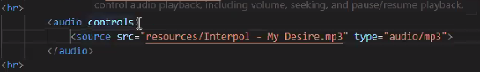
video

Color

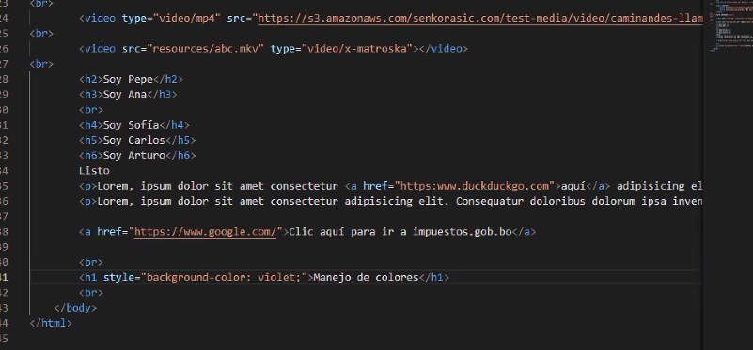

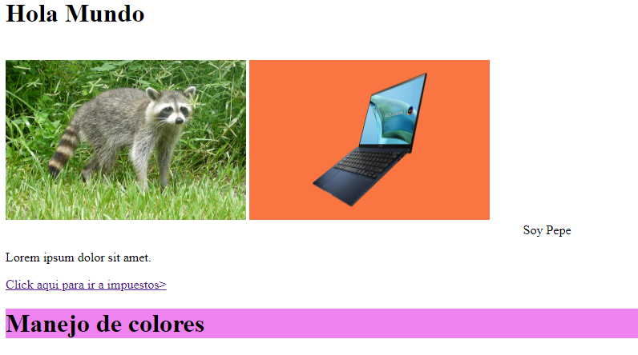
Github - crear cuenta

Gitlab

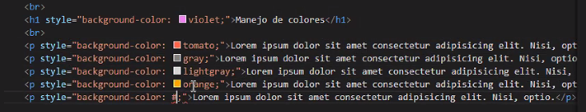

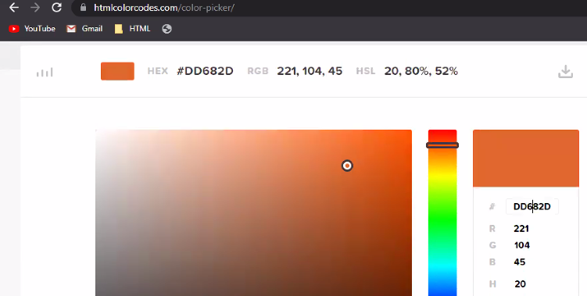

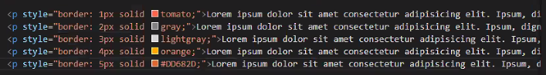
div – encapsular contenido – propiedad especifica

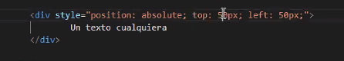

Style va en Head
